Riri Yunita
09031281419054
Manajemen Teknologi Informasi

Analisis Interaksi Antara E-Commerce dan User

Analisis interaksi antara ecommerce dan user dilakukan pada ecommerce Lazada, Erafone dan Bhinneka.
Dengan item smarthphone yang dibeli adalah Samsung S8
- Interakasi pada Lazada
Setelah berhasil login, hal pertama yang dilakukan adalah mencari dan memilih item handphone dengan seri Samsung Galaxy S8. Setelah mendapatkan item handphone tersebut, saya tambahkan item tersebut ke troli.
Selanjutnya, saya merefresh halaman utama, dan tampilan halaman utama sama persis ketika saya baru login pertama kali. E-commerce tidak memunculkan hal-hal serupa dengan apa yang saya cari sebelumnya.
Kemudian saya log-out akun Lazada saya, dan kemudian kembali melakukan Login. Ketika berhasil login, tampilan halaman utama juga tidak ada yang berbeda dengan tampilan-tampilan sebelumnya.
Selanjutnya, saya melakukan pemesanan atas item yang telah saya tambahkan ke keranjang, yaitu Samsung Galaxy S8. Setelah semua data diisi proses pemesanan pun berhasil dilakukan. Hingga tahap akhir selanjutnya adalah proses pembayaran.
Setelah melakukan pemesanan item satu unit Samsung Galaxy S8, untuk melihat interaksi selanjutnya maka saya me logout kembali akun Lazada saya. Dan kemudian melakukan Login lagi. Setelah berhasil login, barulah terdapat perbedaan tampilan halaman utama dengan tampilan pada proses sebelumnya. Kali ini, karena saya telah melakukan pemesanan namun belum selesai melakukan pembayaran, maka sistem dari Lazada menampilkan rincian Pesanan Terbaru yang telah saya lakukan pada halaman utama nya, seperti yang terlihat pada Gambar 3.
Melalui interaksi tersebut, pengguna mengetahui sudah sampai mana proses pembelian yang telah dilakukan. Apakah pengguna telah melakukan proses pembayaran, apakah barang pesanan telah dikirim dan sebagainya.
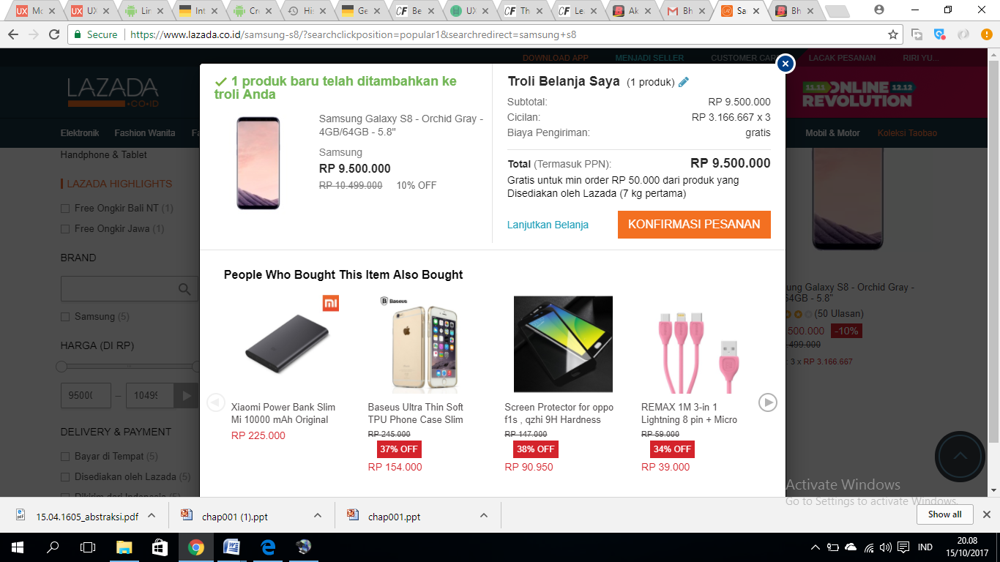
Gambar 1 Tampilan Saat Menambahkan Item
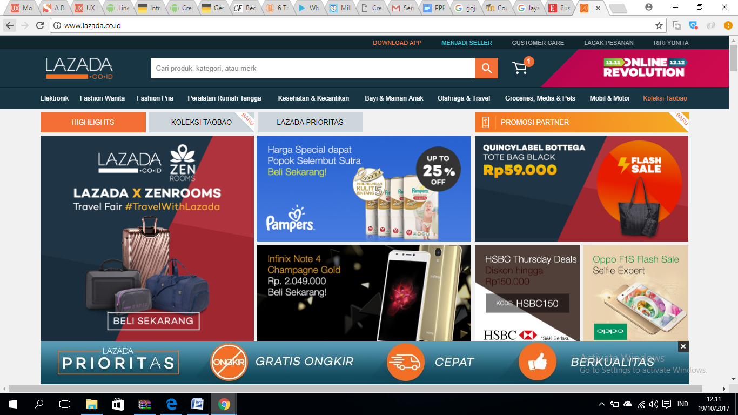
Gambar 2 Tampilan Halaman Utama Saat Telah Menambahkan Item Baru Ke Keranjang
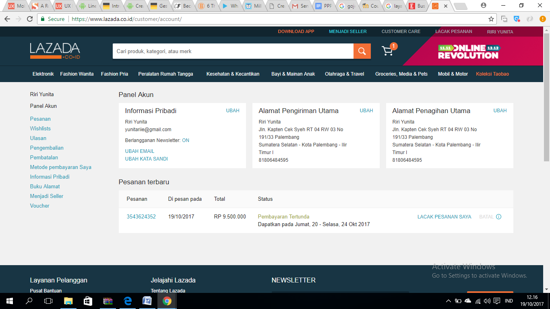
Gambar 3 Tampilan Halaman Utama, ketika telah melakukan pemesanan
- Interaksi pada Erafone
Hal pertama yang menjadi fokus saya ketika mengunjungi situs Erafone adalah adanya pop up berwarna merah yang menawarkan notifikasi produk terbaik mereka melalui email. Sehingga pengunjung akan mendapatkan email untuk pemberitahuan produk terbaik dari Erafone. (gambar 1)
Selanjutnya, interaksi yang saya dapatkan ketika menggunakan web ecommerce pada erafone ini tidak berbeda jauh dengan Lazada. Mulai dari proses pencarian item hp sampai proses pemesanan.
Ketika telah berhasil melakukan pemesanan, maka di halaman utama akan menampilkan detail dari Pesanan Terkini untuk melihat status pemesanan seperti yang terdapat pada gambar 3.
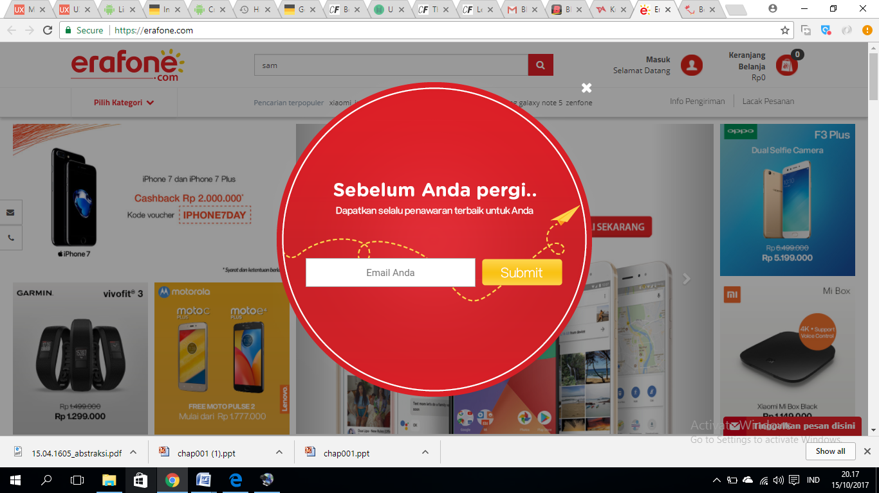
Gambar 1 Tampilan Saat Pertama Kali Mengunjungi Situs Erfafone
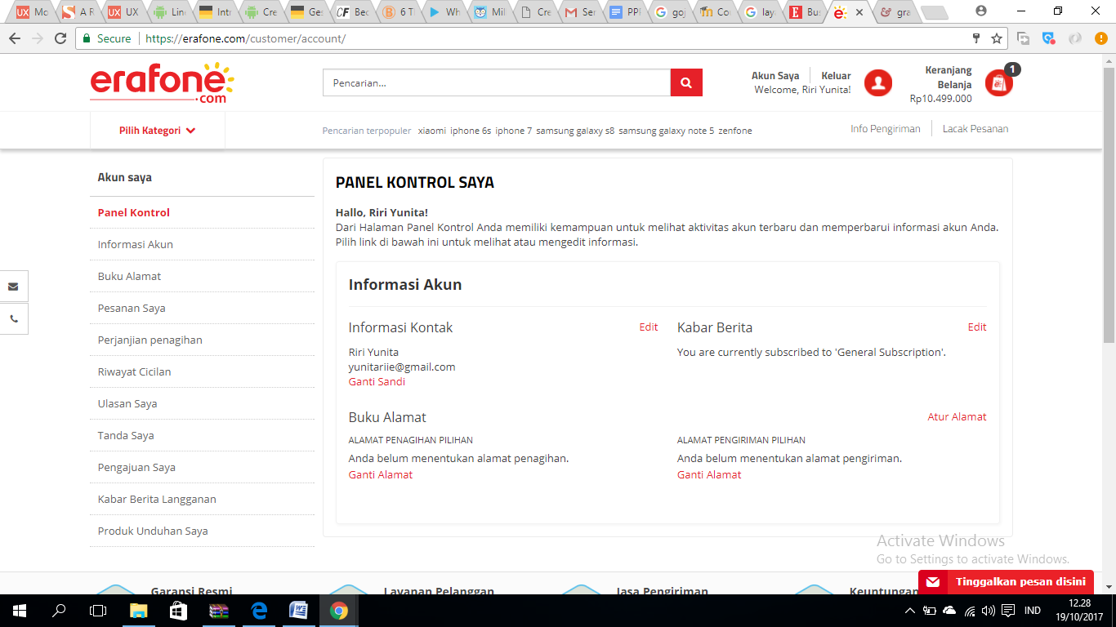
Gambar 2 Tampilan Halaman Utama Saat telah Menambahkan Item di Keranjang
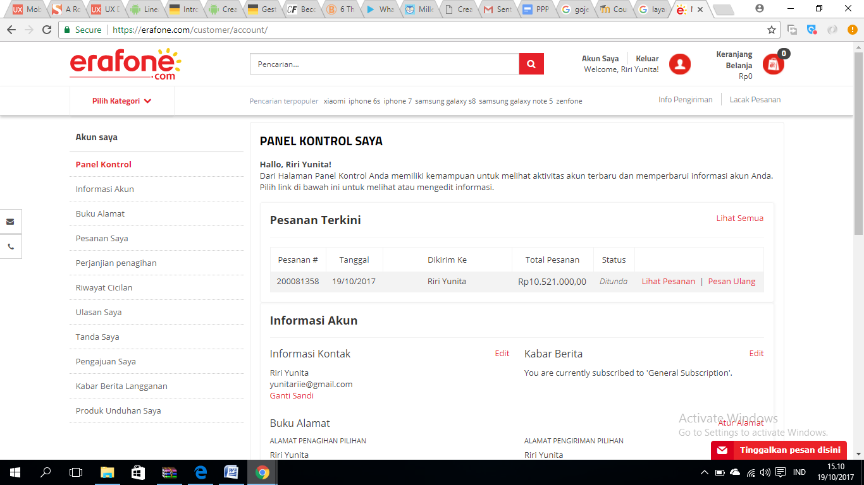
Gambar 3 Tampilan Halaman Utama Saat Telah Melakukan Pemesanan

- Interaksi pada Bhinneka
Interaksi pada Bhinneka bila dibandingkan dengan dua ecommerce sebelumnya juga tidak jauh berbeda. Hanya saja pada Bhinneka tidak menampilkan Pesanan Terbaru seperti pada Lazada atau Pesanan Terkini pada Erafone. Sehingga untuk melihat progress dari pesanan harus membuka halaman Transaction History seperti pada Gambar 3.
Gambar 1. Halaman Utama Saat Pertama Login

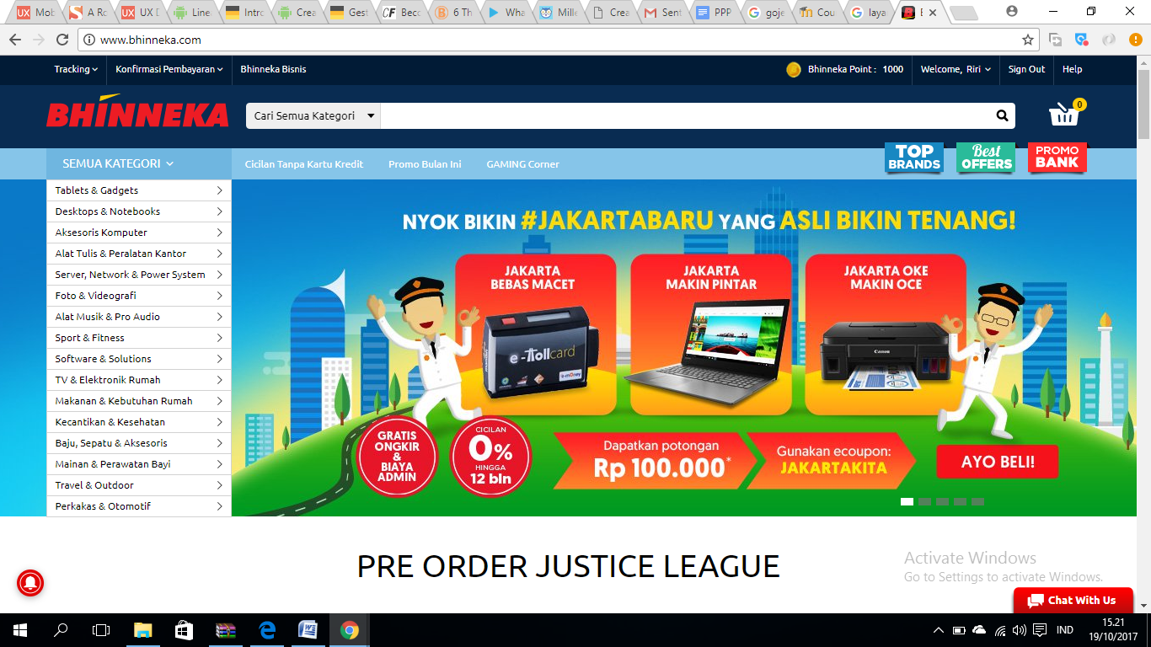
Gambar 2 Halaman Utama Setelah Melakukan Pemesanan
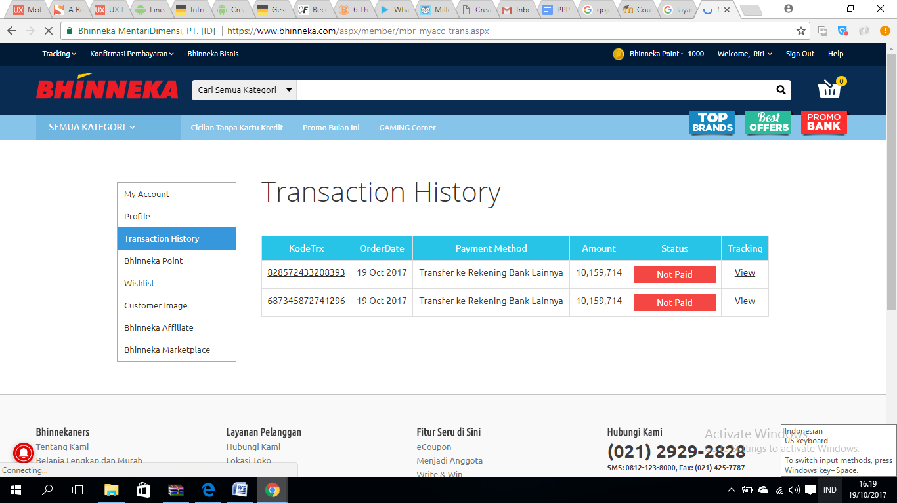
Gambar 3 Transaction History

Kesimpulan
Dari segi interaksi antara ketiga ecommerce dan user, yang terbaik menurut saya adalah interaksi ecommerce pada Erafone. Karena disaat pertama kali mengunjungi situs, sistem langsung menawarkan notifikasi melalui email untuk produk terbaik dari erafone, yang mana hal ini tidak dilakukan oleh Lazada ataupun Bhinneka. Dan urutas terakhir menurut saya adalah Bhinneka, karena Bhinneka tidak menampilkan rincian detail pesanan yang telah dilakukan oleh user. Untuk melihat rincian pesanan pada Bhinneka, user harus membuka halaman transaction History.
Kemudian untuk segi dari harga produk yang sama, berikut adalah rinciannya
Nama Item Handphone : Samsung Galaxy S8
Lazada : Rp. 9.500.000
Erafone : Rp. 10.499.000 (+Wireless Charger)
Bhinneka : Rp. 10.095.000

